Lección 1: Exploremos estimaciones con fracciones
- Exploremos estimaciones con fracciones.

Calentamiento: Cuál es diferente: Fracciones
¿Cuál es diferente?
A
B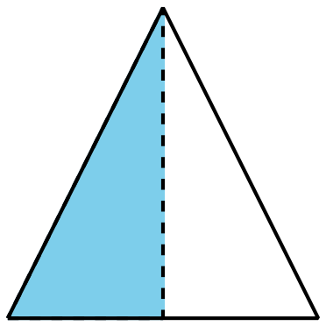
C
D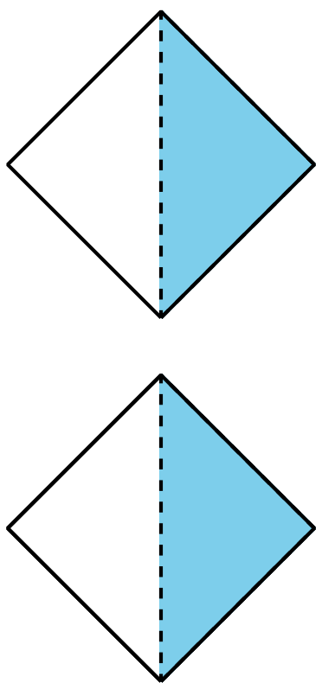

1.1: Exploración de estimación: Diagrama
¿Qué fracción del cuadrado está sombreada?
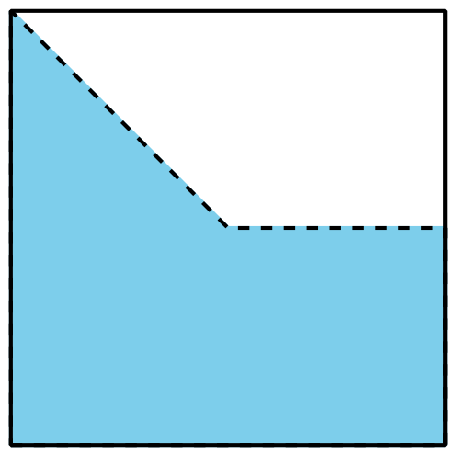
Escribe una estimación que sea:
muy baja | razonable | muy alta

1.2: Exploración de estimación: Tira de fracciones
¿Qué fracción de la tira está sombreada?
Escribe una estimación que sea:
muy baja | razonable | muy alta

1.3: Exploración de estimación: Recta numérica
¿Qué número está representado por el punto?
Escribe una estimación que sea:
muy baja | razonable | muy alta
© CC BY 2021 Illustrative Mathematics®

